LA FERTE SOUS JOUARRE – Association Concorde
Mission catholique polonaise
61 kms de Créteil
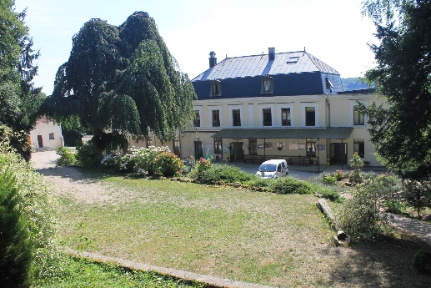

03/2018
Bonsoir
Oui, normalement nous accueillons les groupes de scouts, mais pas cette année parce-que notre parc est en travaux.
Cordialement
s. Felicyta

Adresse :
31 rue d’Hugny
77260 LA FERTE SOUS JOUARRE

Contact :
pmk.laferte@free.fr
01 60 22 03 76
Site (en polonais !!!) :
http://pmkjouarre.blogspot.fr/?m=1

